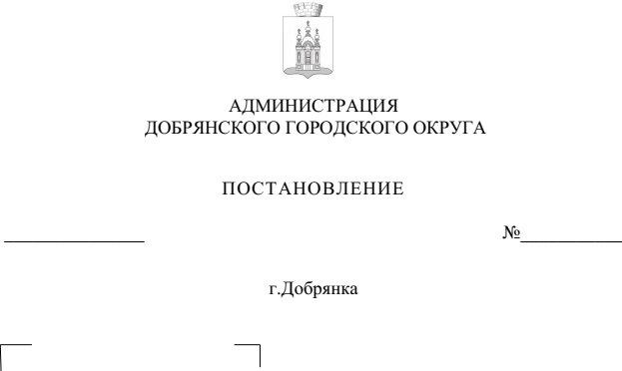

О внесении изменения в Перечень муниципального имущества, находящегося в собственности Добрянского городского округа и свободного от прав третьих лиц
(за исключением права хозяйственного ведения, права оперативного управления, а также имущественных прав субъектов малого и среднего предпринимательства), предназначенного для предоставления во владение и (или) в пользование на долгосрочной основе (в том числе по льготным ставкам арендной платы) субъектам малого и среднего предпринимательства и организациям, образующим инфраструктуру поддержки малого и среднего предпринимательства, физическим лицам, не являющимся индивидуальными предпринимателями и применяющим специальный налоговый режим «Налог на профессиональный доход», утвержденный постановлением администрации Добрянского городского округа
от 24 декабря 2021 г. № 2822

В соответствии со статьей 18 Федерального закона от 27 июля 2007 г.
№ 209-ФЗ «О развитии малого и среднего предпринимательства в Российской Федерации», Порядком формирования, ведения, обязательного опубликования перечня муниципального имущества, находящегося в собственности Добрянского городского округа, предназначенного для предоставления во владение и (или) в пользование на долгосрочной основе (в том числе по льготным ставкам арендной платы) субъектам малого и среднего предпринимательства, организациям, образующим инфраструктуру поддержки малого и среднего предпринимательства, физическим лицам, не являющимся индивидуальными предпринимателями и применяющим специальный налоговый режим «Налог на профессиональный доход», утвержденным постановлением администрации Добрянского городского округа от 24 декабря 2021 г. № 2822, протоколом заседания рабочей группы по вопросам оказания имущественной поддержки субъектам малого и среднего предпринимательства и организациям, образующим инфраструктуру поддержки субъектов малого и среднего предпринимательства, физическим лицам, не являющимся индивидуальными предпринимателями и применяющим специальный налоговый режим «Налог на профессиональный доход» на территории Добрянского городского округа от 04 октября 2022 г.,

администрация округа ПОСТАНОВЛЯЕТ:
1. Внести в Перечень муниципального имущества, находящегося
в собственности Добрянского городского округа и свободного от прав третьих лиц (за исключением права хозяйственного ведения, права оперативного управления, а также имущественных прав субъектов малого и среднего предпринимательства), предназначенного для предоставления во владение и (или) в пользование на долгосрочной основе (в том числе по льготным ставкам арендной платы) субъектам малого и среднего предпринимательства и организациям, образующим инфраструктуру поддержки малого и среднего предпринимательства, физическим лицам, не являющимся индивидуальными предпринимателями и применяющим специальный налоговый режим «Налог на профессиональный доход», утвержденный постановлением администрации Добрянского городского округа от 24 декабря 2021 г. № 2822, следующее изменение:
дополнить строкой 10 следующего содержания:

10 | Нежилое помещение, 1 этаж | 59:18:0010506:944 | 12,6 | Пермский край, Добрянский городской округ,  г. Добрянка,  ул. Советская, д. 10

2. Опубликовать настоящее постановление в периодическом печатном издании – газете «Пермь-Добрянка.ру», разместить на официальном сайте правовой информации Добрянского городского округа в информационно-телекоммуникационной сети Интернет с доменным именем dobr-pravo.ru.
3. Настоящее постановление вступает в силу после его официального опубликования.

Глава городского округа -
глава администрации
Добрянского городского округа К.В. Лызов

